INFORME FOTOCASA RESEARCH SOBRE “ALQUILER TURÍSTICO”
Aumenta la intención de dedicar a alquiler vacacional la vivienda que se compra

- Un 6% de los particulares que compran vivienda como segunda residencia o como inversión están interesados en el alquiler turístico
- Seis de cada diez compradores u oferentes de alquiler vacacional consideran que invertir en vivienda da una rentabilidad que no ofrece otro producto financiero
- Se duplican los particulares que quieren comprar como inversión: en el último año pasan del 8% al 16% de demandantes
- Aquí se puede ver un vídeo con las declaraciones de la directora de Estudios

Madrid, 12 de julio de 2023

Un 1% de los propietarios mayores de 18 años en España tiene alguna vivienda destinada al alquiler vacacional. Esta cifra, tal y como reflejan los datos de Fotocasa Research, ha permanecido estable en los últimos cinco años. En general, los usos que los propietarios dan a sus viviendas no han sufrido cambios significativos entre 2019 y 2023 y, aparte del alquiler de corta estancia, la práctica totalidad de los dueños tienen al menos un inmueble que destina a vivienda habitual (97%).

Si en lugar de hablar de propietarios, hablamos de viviendas, el resultado es que actualmente el 1% de las viviendas en propiedad en manos de particulares se destinan a alquileres por periodos cortos de tiempo. Este es, junto con el alquiler a otras personas como segunda residencia, el uso menos extendido para un inmueble en propiedad. Así, la mayoría de las viviendas se utilizan como residencia habitual (78%). Seguidamente, se posiciona el uso de segunda residencia (11%), de alquiler para residencia habitual (8%) y los domicilios sin uso (2%).

Usos de las viviendas en propiedad de los particulares en España
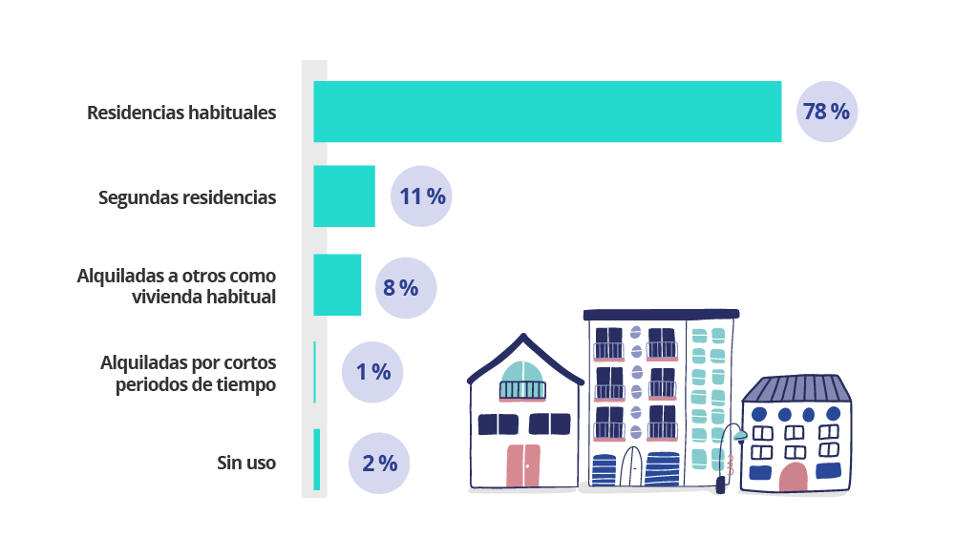
“La rentabilidad es la razón que impulsa a los compradores a decantarse por el alquiler vacacional. Un segmento que está atrayendo cada vez más interesados, debido al rendimiento que ofrece, y es por ello, que se duplican los particulares interesados en el alquiler turístico con respecto al año anterior. El contexto socioeconómico de incertidumbre y recesión técnica en la Unión Europea también fomenta el foco de los inversores hacia el alquiler turístico. Sin embargo, el volumen de viviendas de particulares en este régimen vacacional es tan solo del 1% y todavía representa un porcentaje muy minoritario dentro del parque de vivienda, aunque, como sabemos, las concentraciones de esta tipología se sitúan en el centro de las urbes y zonas más turísticas”, comenta María Matos, directora de Estudios y portavoz de Fotocasa.

Crece la predisposición de destinar la vivienda a alquiler vacacional

Aparte de los propietarios que ya participaban en el mercado con una vivienda de alquiler vacacional, también es pertinente poner el foco en aquellos que han adquirido un inmueble para este fin o que pretenden hacerlo próximamente. Para llegar a este grupo de compradores, primero hay que excluir a los que van a convertir el domicilio en su residencia habitual, que son el 72%. Al margen de todos ellos, hay un 13% de los particulares que en los últimos meses ha comprado o intentado comprar una vivienda para usarla como segunda residencia y otro 13% que ha hecho lo propio a modo de inversión.

Pero, volviendo al conjunto de compradores efectivos y potenciales, si dentro de ese 26% compuesto por los que van a utilizar la vivienda como segunda residencia o como inversión, dejamos únicamente a aquellos que van a darle uso de alquiler vacacional, solo quedarían un 6% de los compradores, ya sean efectivos o inefectivos. Este porcentaje, además, ha crecido de manera estadísticamente significativa con respecto hace un año, cuando eran el 4%. Es decir, son más los demandantes de vivienda de compra —independientemente de si han completado o no la operación— interesados en la opción del alquiler vacacional.

Estas cifras son algo diferentes si miramos exclusivamente al grupo de potenciales compradores. En general, son más los particulares que buscan adquirir un inmueble en 2023 como inversión. Concretamente, ascienden al 16%, mientras que doce meses antes eran únicamente el 8%. También han crecido, aunque de manera más moderada, los que quieren comprar como segunda residencia: eran un 12 % en 2022 y en 2023 son un 14%.

Asimismo, de la mano de este grupo de compradores inefectivos crece el interés por el alquiler vacacional. Concretamente, hay un 6% de particulares que han intentado comprar una vivienda como inversión o como segunda residencia y que están interesados en alquilarla en régimen vacacional.

Esto supone que, aunque se aprecie un aumento general de interés entre los compradores por poner en alquiler de corta estancia una vivienda de su propiedad, este crecimiento viene dado fundamentalmente por los que tienen la intención de comprar un inmueble, pero todavía no lo han conseguido y no tanto por aquellos que, en los últimos doce meses, sí han conseguido adquirir una vivienda. Es decir, el segmento de compradores que quieren darle uso vacacional a su nuevo inmueble tiene un marcado carácter aspiracional.

Compradores de segunda residencia o como inversión que están interesados en el alquiler vacacional (total, efectivos e inefectivos)
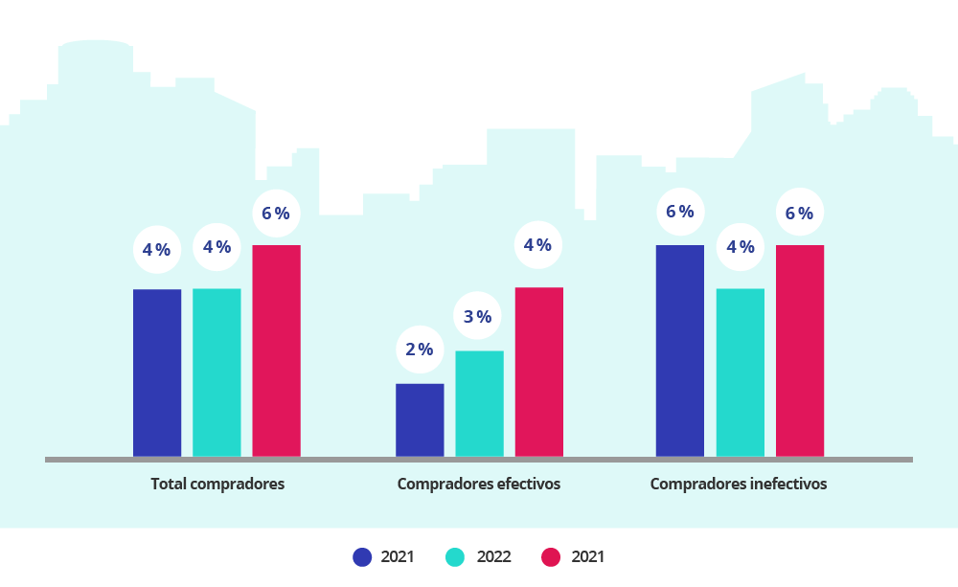
La rentabilidad, aspecto básico del alquiler vacacional

Para la gran mayoría de los propietarios (compradores y oferentes) de alquiler vacacional, la rentabilidad sigue siendo el motor principal de su decisión. Una cuestión que además experimenta un notable crecimiento respecto a las últimas encuestas. Así, para el 58 % de los encuestados invertir en vivienda da una rentabilidad que ahora no ofrece otro producto financiero. Un porcentaje superior al 49 % registrado en 2022, y también del 54 % de 2021.

Como dato llamativo, cabe destacar que ese interés en la rentabilidad que muestran los propietarios que destinan su vivienda a alquiler vacacional es muy superior al que tienen los arrendadores en términos generales (38%).

Compradores y oferentes de alquiler vacacional y arrendadores que consideran que invertir en vivienda da una rentabilidad que no ofrece otro producto financiero
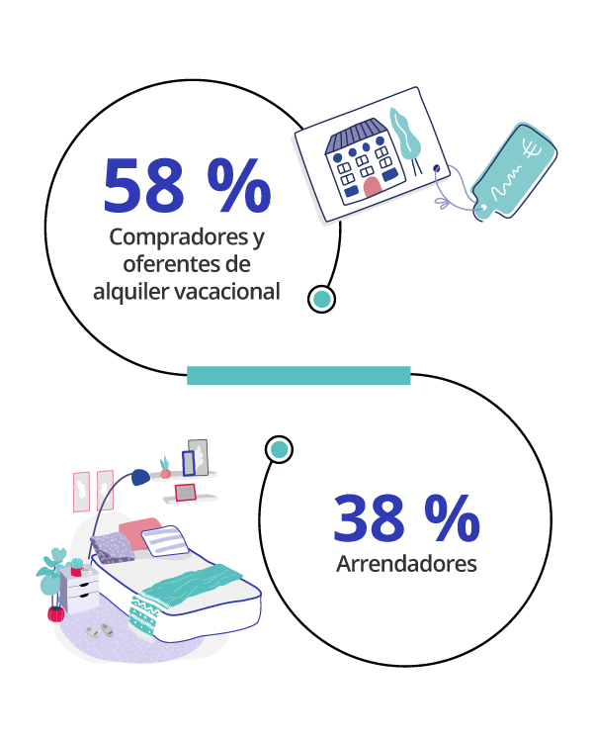

¿Cómo son los compradores y oferentes de alquiler vacacional?

En cuanto al perfil personal de las personas que ofrecen una vivienda para alquiler vacacional, se observa que en los últimos años su edad media se va reduciendo leve pero continuadamente. De este modo, en 2023 se sitúa en los 48,3 años, mientras que el pasado año alcanzaba los 49,4 y en 2021 los 50,4. Es decir, la edad media desciende un año por ejercicio.

Respecto al género, el porcentaje se ha igualado enmendándose, prácticamente, la diferencia de años anteriores en la que predominaban los hombres. De este modo, en 2023 estos suponen el 51 %, mientras que solo dos años antes eran el 57 % (en 2022 ya habían descendido hasta el 54 %).

Su perfil socioeconómico sigue asentado fundamentalmente en las clases altas o medias/altas, en un 71% de los casos. Por comunidades autónomas, se aprecia un predominio de Andalucía y Madrid, con un 21% y 20%, respectivamente, de arrendadores de alquiler vacacional.

Declaraciones de María Matos, directora de Estudios de Fotocasa

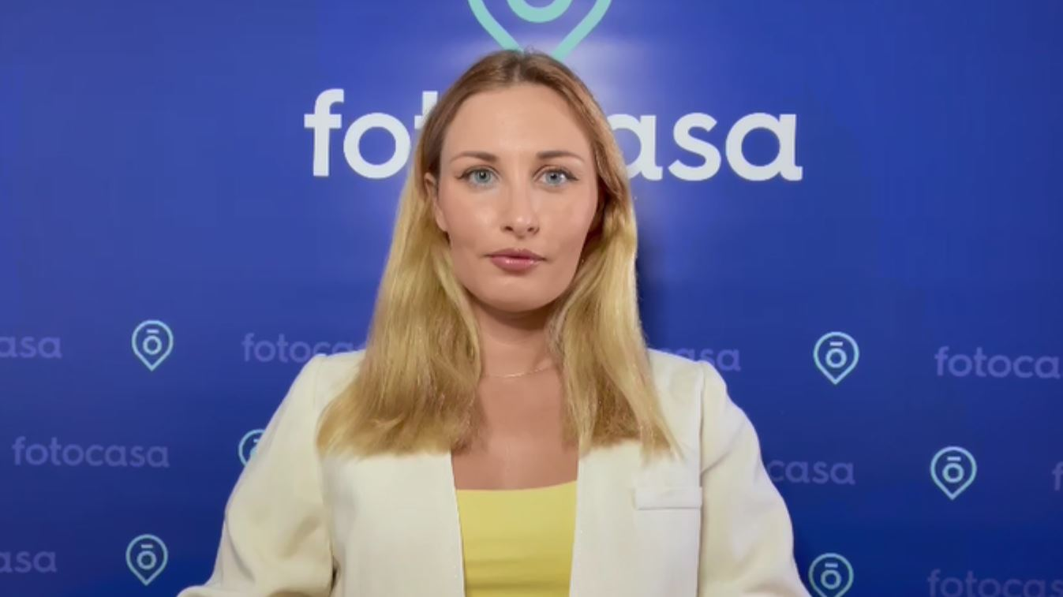

Sobre Fotocasa
Portal inmobiliario que cuenta con inmuebles de segunda mano, promociones de obra nueva y viviendas de alquiler. Cada mes genera un tráfico de 34 millones de visitas (75% a través de dispositivos móviles). Mensualmente elabora el índice inmobiliario Fotocasa, un informe de referencia sobre la evolución del precio medio de la vivienda en España, tanto en venta como en alquiler. Toda nuestra información la puedes encontrar en nuestra Sala de Prensa.
Fotocasa pertenece a Adevinta, una empresa 100% especializada en Marketplaces digitales y el único “pure player” del sector a nivel mundial.
Más información sobre Fotocasa.
Sobre Adevinta Spain
Adevinta Spain es una compañía líder en marketplaces digitales y una de las principales empresas del sector tecnológico del país, con más de 18 millones de usuarios al mes en sus plataformas de los sectores inmobiliario (Fotocasa y habitaclia), empleo (InfoJobs), motor (coches.net y motos.net) y compraventa de artículos de segunda mano (Milanuncios).
Los negocios de Adevinta han evolucionado del papel al online a lo largo de más de 40 años de trayectoria en España, convirtiéndose en referentes de Internet. La sede de la compañía está en Barcelona y cuenta con una plantilla de 1.200 personas comprometidas con fomentar un cambio positivo en el mundo a través de tecnología innovadora, otorgando una nueva oportunidad a quienes la están buscando y dando a las cosas una segunda vida.
Adevinta tiene presencia mundial en 11 países. El conjunto de sus plataformas locales recibe un promedio de 3.000 millones de visitas cada mes.
Más información en adevinta.es

Departamento Comunicación Fotocasa
Anaïs López
comunicacion@fotocasa.es
620 66 29 26

Llorente y Cuenca
Ramon Torné
rtorne@llorenteycuenca.com
638 68 19 85

Fanny Merino
emerino@llorenteycuenca.com
663 35 69 75

Paula Iglesias
piglesias@llorenteycuenca.com
662 450 236

